**小程序和网页开发区别**

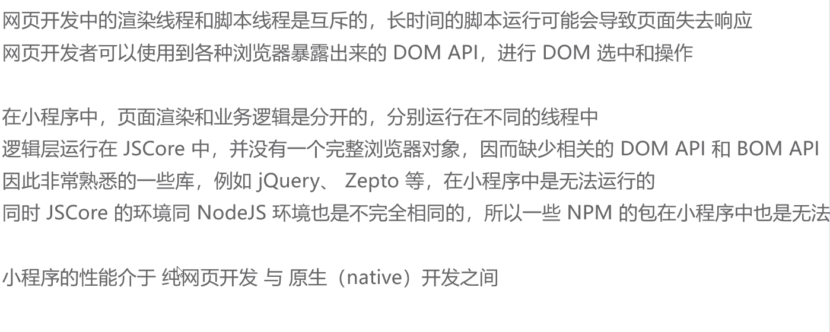

**Flex布局 给flex-item设置的属性**

**order**

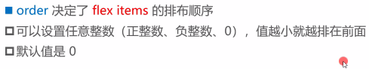

**align-self**

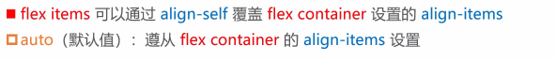

**flex-grow**

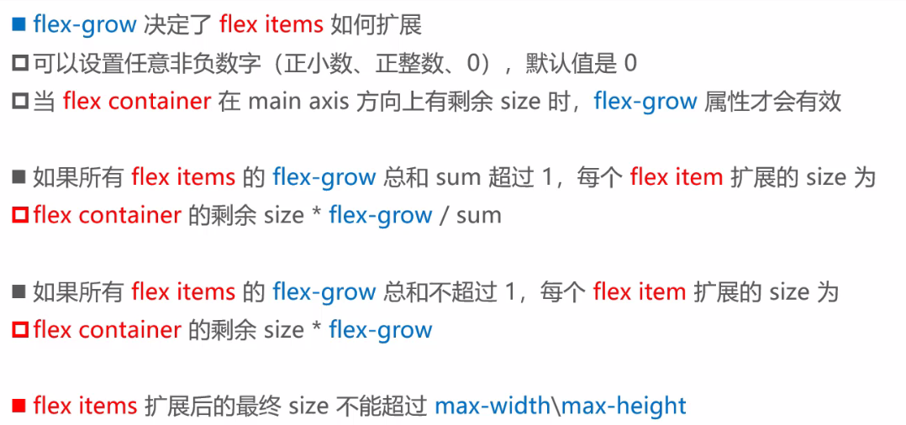

**flex-shrink**

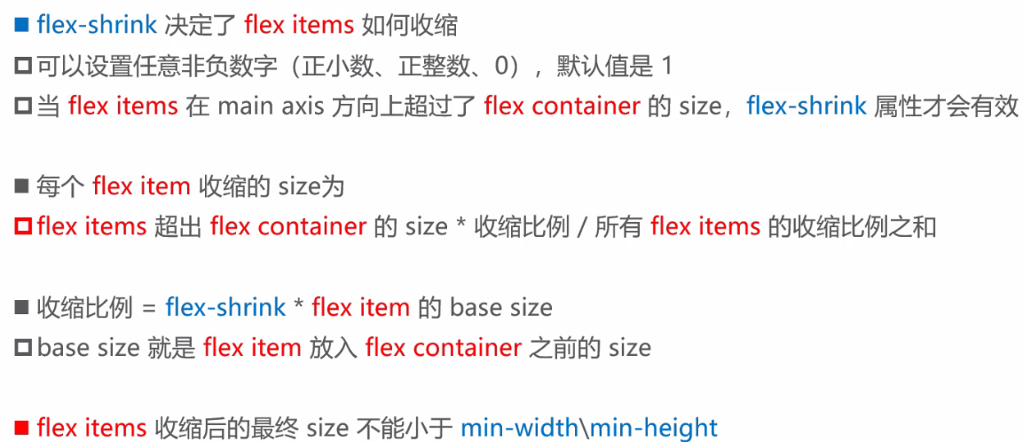

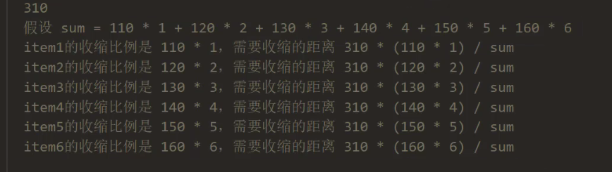

**310是超出的距离，收缩比例是系数×宽度**

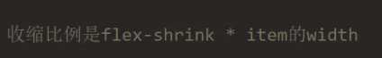

**flex-basis**

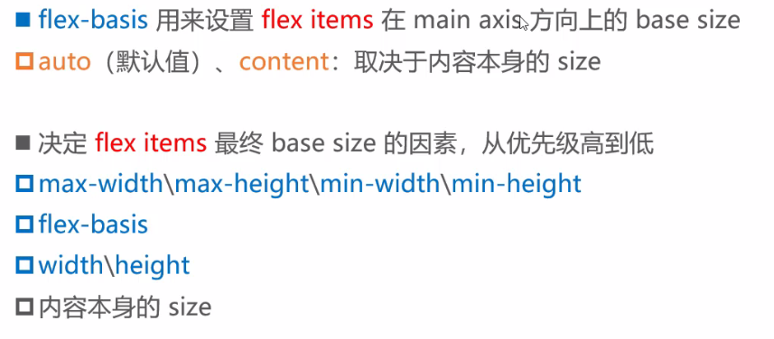

**flex**

